XVII TROFEO DANILO LANATA
04/10/2020 (eventuale data di rinvio 17/10/2020)
prova del campionato italiano di safari fotografico subacqueo 2021

L’organizzazione per rispettare la situazione emergenziale conseguente all’ epidemia coronavirus è ridotta ai minimi termini al fine di poter rispettare le norme relative.
Nei momenti in cui potrebbe esserci un minimo assembramento (operazioni preliminari,consegna schede ecc..) tutti ,concorrenti, organizzatori, giuria, ecc.., dovranno utilizzare la mascherina. Anche per questo non è previsto il ristoro a fine gara; le operazioni di scelta delle immagini saranno possibili ovunque (i concorrenti, ritirata la scheda, saranno liberi); non vi sarà la premiazione che avverrà durante la successiva selettiva della I zona.

Programma di massima

ORE 07.00 RADUNO PRESSO LA SEDE DEL CLUB, via Portobello 6 Sestri Levante
ORE 07.30 CONTROLLO E COMPLETAMENTO ISCRIZIONI,formattazione schede, verifica attrezzature
ORE 08.30 INIZIO GARA partenza da terra
ORE 12.30 TERMINE
ORE 12.45 CONSEGNA all’ organizzazione delle schede digitali – trasferimento file sul PC della giuria
ORE 13.45 RICONSEGNA ai concorrenti delle schede

I concorrenti potranno selezionate le proprie immagini ove vorranno, ma dovranno far pervenire il file CSV ( elenco file selezionati) ed eventuali indicazioni (rotazioni - note) all’organizzazione all’ indirizzo mail info@subsestrilevante.it entro le ore 18.00.
La giuria / gruppo di convalida, con le procedure ed i limiti imposti dall’ emergenza coronavirus, inizierà le operazioni alle ore 19,00 circa, in sede da definirsi.
La classifica provvisoria sarà esposta presso la sede del Club e pubblicata sul sito www.subsestrilevante.it sulla pagina FB https://www.facebook.com/groups/safarifotosubnorditalia/
https://www.facebook.com/groups/subsestrilevante/ e sul gruppo safarifotosub di WA.
Eventuali reclami dovranno pervenire via mail info@subsestrilevante.it all’ organizzazione entro un ora dalla pubblicazione. La premiazione dei primi tre classificati nelle singole categorie ed il primo assoluto avverrà durante la successiva selettiva in programma nella I zona.

Per info: info@subsestrilevante.it alessandromarcenaro53@gmail.com 0185480259 3382519269

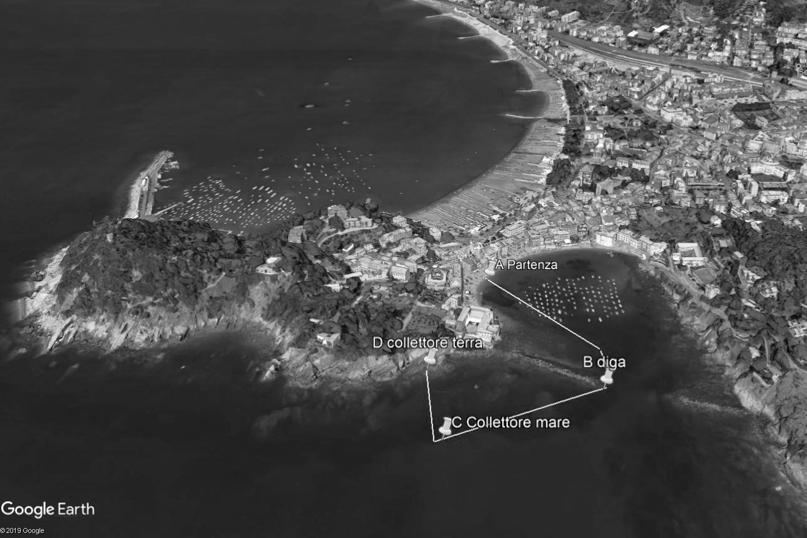
Località/tratto di mare interessato: baia del silenzio (specchio balneabile) diga lato ovest fino a circa il collettore;
se di forma quadrangolare A) Lat . 44°16’07.43’’ N Long. 09°23’32.13’’ E
B) Lat. 44°16’00.19’’ N Long. 09°23’38.31’’ E
C) Lat. 44°15’57.45’’ N Long. 09°23’30.16’’ E
D) Lat. 44°16’01.24’’ N Long. 09°23’29.02’’ E
Solo se le di condizioni di mare , all’ esterno delle dighe, fossero impraticabili si utilizzerà tutto lo specchio acqueo della baia del silenzio avente forma circolare :
Centro in Lat. 44°16’5.83” N Long. 09°23’37.75” E avente raggio di 180 mt. circa

REGOLAMENTO PARTICOLARE

SONO PREVISTE LE SEGUENTI CATEGORIE:
A1) – APNEA MASTER A2) – APNEA COMPATTE
B1) – ARA MASTER B2) – ARA COMPATTE
Appartengono alle categorie ”Apnea” tutti coloro che svolgono l’attività esclusivamente in apnea. Appartengono alle categorie “ARA” tutti coloro che svolgono l’attività con l’A.R.A. L’eventuale apnea potrà essere effettuata solamente prima dell’uso dell’A.R.A. e comunque per un tempo non superiore ad ¼ del tempo di gara. In questo caso l’imbarcazione del concorrente (o la sua boa di segnalazione) dovrà esporre un contrassegno di colore verde. A tutti i concorrenti che utilizzano l’A.R.A. è consentita una quantità massima di 4.000 litri d’aria, al termine della quale non è possibile proseguire la gara. Tutti i concorrenti devono essere in possesso della tessera atleta in corso di validità. Coloro che intendono gareggiare utilizzando l’A.R.A. devono essere in possesso del brevetto sommozzatore FIPSAS II grado o equipollenti.
Appartengono alle categorie “master” tutti coloro che utilizzano fotocamere reflex o compatte con obiettivi intercambiabili.
Appartengono alle categorie “compatte” tutti coloro che utilizzano fotocamere compatte senza obiettivi intercambiabili.
Come da disposizione Federale possono partecipare come esordienti coloro che iniziano l’attività agonistica (allegata sintesi regolamento)

I file ritenuti validi saranno i successivi 70 dopo il primo, in cui deve essere identificabile il concorrente ed il suo numero di gara. Ogni concorrente potrà presentare il maggior numero di specie diverse (punteggio fisso dato dal coefficiente della specie x 5 ) . La dimensione minima del pesce è libera purché permetta l’esatto riconoscimento della specie. La dimensione del file immagine non deve superare i 5-6 MB. Il numero di immagini che possono essere sottoposte alla valutazione della giuria è di 10 + Jolly (coeff. 2)

Ciascun concorrente può utilizzare una propria scheda di memoria, di capacità opportuna, da formattare contestualmente alla memoria della fotocamera, in presenza di un Ufficiale di Gara. Le schede verranno siglate con inchiostro indelebile dal Giudice di Gara (o da un suo delegato) al momento della consegna.
La punzonatura e la consegna delle schede di memoria devono aver luogo almeno mezz’ora prima dell’inizio della gara. Il concorrente ha la possibilità di cambiare apparecchio fotografico utilizzando la medesima scheda. Potrà cambiare la scheda soltanto una volta, nel caso di accertato allagamento della fotocamera da parte del Giudice di Gara (o di un suo delegato), il quale provvederà al ritiro ed alla sostituzione della scheda danneggiata.

Al termine della gara verranno concessi 15 minuti per la consegna delle fotocamere digitali (schede). Quindi inizieranno le operazioni di trasferimento delle immagini dalla fotocamera al PC Giuria e poi la riconsegna della fotocamera (scheda) al concorrente.

I concorrenti potranno selezionate le proprie immagini ove vorranno ma dovranno far pervenire il CSV ( elenco file selezionati) ed eventuali indicazioni (rotazioni - note) all’organizzazione all’ indirizzo mail info@subsestrilevante.it entro le ore 18.00 .
La giuria / gruppo di convalida, con le procedure ed i limiti imposti dall’ emergenza coronavirus, inizierà le operazioni alle ore 19,00 in sede da definirsi.
La classifica provvisoria sarà esposta presso la sede del Club e pubblicata sul sito
www.subsestrilevante.it sulla pagina FB https://www.facebook.com/groups/safarifotosubnorditalia/ https://www.facebook.com/groups/subsestrilevante/ e sul gruppo safarifotosub di WA.
Eventuali reclami dovranno pervenire via mail info@subsestrilevante.it all’ organizzazione entro un ora dalla pubblicazione.
La premiazione dei primi tre classificati nelle singole categorie ed il primo assoluto ed il I esordiente avverrà durante la successiva selettiva in programma nella I zona.
Per quanto non precisato vale il REGOLAMENTO NAZIONALE FIPSAS IN VIGORE
testo di riferimento:” Guida all’identificazione dei pesci marini d’Europa e del Mediterraneo” –P. Lousy edIl Castello.

Per info: info@subsestrilevante.it alessandromarcenaro53@gmail.com 0185480259 3382519269

P.S.: Vi preghiamo di inviare l’adesione, con il modulo d’iscrizione compilato (allegando l’attestato FIPAS di ogni concorrente) , entro il venerdì 2 ottobre 2020

FIPSAS CONI CMAS

COMITATO DI SETTORE ATTIVITA’ SUBACQUEE E NUOTO PINNATO mod. D1

Modulo di Iscrizione Gare
IL PRESIDENTE della Società______________________________________________________________
con Sede in _____________________________________________________________________n. _____
C.A.P. ______________ Città _______________________________________________Sigla.Prov. ______
Tel. _____________________fax ____________________e-mail: _________________________________
REGOLARMENTE AFFILIATA ALLA FIPSAS PER L’ANNO IN CORSO, CHIEDE DI ISCRIVERE ALLA GARA DI: SAFARI FOTOSUB

DENOMINATA XVII TROFEO DANILO LANATA – selettiva di safari foto sub che si svolgerà a Sestri Levante il 04/10/2020 (17/10/2020)

I SEGUENTI SOCI:
1) COGNOME NOME n° Tess. Fed.le/Atleta categoria (*) n° brevetto (**)
___________________________________________________________________________________
2) COGNOME NOME n° Tess. Fed.le/Atleta categoria (*) n° brevetto (**)
___________________________________________________________________________________
3) COGNOME NOME n° Tess. Fed.le/Atleta categoria (*) n° brevetto (**)
___________________________________________________________________________________
4) COGNOME NOME n° Tess. Fed.le/Atleta categoria (*) n° brevetto (**)
___________________________________________________________________________________
5) COGNOME NOME n° Tess. Fed.le/Atleta categoria (*) n° brevetto (**)
___________________________________________________________________________________
6) COGNOME NOME n° Tess. Fed.le/Atleta categoria (*) n° brevetto (**)

(*) x safari: APMAS=apnea master, APCOM=apnea compatte, ARAPN=ARA apnea, ARACO=ARA compatte
x fotosub: REFLEX = reflex digitali, COMPATTE = compatte digitali
(**) solo per le categorie ARA del safari e per le gare di fotosub
Quota iscrizione 15 € (Esordienti 7,00) a concorrente
SI ALLEGA ALLA PRESENTE LA SOMMA DI € _________QUALE QUOTA D’ISCRIZIONE ALLA GARA. IN QUALITA’ DI PRESIDENTE DELLA SOCIETA’ DICHIARO VERI I DATI QUI RIPORTATI, CHE TUTTI GLI ATLETI, TECNICI E/O DIRIGENTI PRESENTI ALLA MANIFESTAZIONE SONO IN REGOLA CON IL TESSERAMENTO FIPSAS ATTIVITA’ SUBACQUEE E NUOTO PINNATO PER LA STAGIONE IN CORSO E CON LA VISITA MEDICA, SE RICHIESTA (GLI ATLETI – NONCHE’ GLI ASSISTENTI, PER LE GARE DI PESCA IN APNEA – SONO TUTTI IN POSSESSO DEL CERTIFICATO MEDICO SPORTIVO AGONISTICO). DICHIARO, INOLTRE, IN BASE AL CONSENSO VALIDAMENTE PRESTATO DA PARTE DEI PROPRI SOCI, AI SENSI DELL’ART. 11 DELLA LEGGE N. 675 DEL 31/12/1996, DI AUTORIZZARE L’ENTE ORGANIZZATORE A UTILIZZARE E A GESTIRE, PER I SUOI FINI ISTITUZIONALI, I NOMINATIVI DEI PROPRI SOCI TESSERATI E A DIRAMARE FOTO, VIDEO E IMMAGINI DELLE VARIE MANIFESTAZIONI AI SENSI DELLA LEGGE 675/676 DEL 31/12/1996.
_________________, IL_________________
IL PRESIDENTE DELLA SOCIETA’

